

Praca dyplomowa inżynierska

na kierunku Informatyka

w specjalności Inżynieria Oprogramowania

Serwis społecznościowy do śledzenia i analizy danych ze streamingów muzycznych.

Social networking service with music streaming data tracking and analysis.

Mateusz Stęgierski

97221

Dawid Siwak

95562

Bohdan Sokoliuk

96527

Promotor: dr Rafał Stęgierski  
Lublin rok 2023

Spis treści

Wymagania funkcjonalne

1. Użytkownik niezalogowany:

* rejestracja
* logowanie
* przypomnienie hasła
* przeglądanie profili innych użytkowników
* przeglądanie podsumowań najpopularniejszych utworów/artystów, wśród użytkowników aplikacji i serwisu Spotify

1. Użytkownik zalogowany:

* zarządzanie kontem
  + edycja danych wyświetlanych na profilu
  + modyfikacja danych uwierzytelniających
  + podłączanie konta Spotify
* przeglądanie podsumowań najpopularniejszych utworów/artystów, wśród użytkowników aplikacji i serwisu Spotify
* przeglądanie historii słuchanych utworów
* tworzenie podsumowań z wybranego okresu
* rekomendacje artystów/utworów na podstawie historii słuchania
* funkcjonalności SNS-owe
  + przeglądanie profili
  + obserwacja użytkowników
  + sprawdzanie podobieństwa gustu muzycznego
  + komentarze na profilach
    - zamieszczanie komentarzy na innych profilach
    - usuwanie swoich komentarzy
    - usuwanie komentarzy ze swojego profilu
  + ulubione utwory
* tworzenie spersonalizowanych playlist, z możliwością importu ze Spotify
* możliwość oceny artysty i albumów
* tworzenie spersonalizowanych list artystów lub albumów
* integracja ze Spotify Web Player
* generowanie kolaży na podstawie wybranych danych

1. Administrator

* wszystkie funkcjonalności użytkownika zalogowanego
* zarządzanie danymi umieszczonymi na stronie (komentarze, zdjęcia, opisy)

Wymagania niefunkcjonalne:

1. Baza danych
   1. Relacyjna baza MariaDB w technologii MySQL
   2. zapewnienie bezpieczeństwa haseł poprzez haszowanie
   3. ograniczenie dostępu do danych przez osoby nieupoważnione
   4. serwer będzie działał w oparciu o kontener Docker
2. Aplikacja
   1. interfejs intuicyjny i dostosowany do wszelkich nowoczesnych urządzeń mobilnych za pomocą technologii MAUI
   2. będzie możliwa do uruchomienia na urządzeniach opartych na systemach:
      1. Windows 10 w wersji 1809 lub nowszy
      2. Android 7.0 (interfejs API 24) lub nowszy
      3. macOS 11 lub nowszy
   3. możliwość korzystania z części funkcjonalności przez niezalogowanych użytkowników
   4. wymaga stałego połączenia z internetem
   5. ma być zaimplementowana w technologii ASP.NET
   6. funkcjonalności będą realizowane tylko gdy aplikacja będzie uruchomiona na urządzeniu użytkownika

Analiza rynku

Obecnie na rynku istnieje wiele serwisów, które świadczą pojedyncze usługi podobne do tych, które posiada aplikacja będąca przedmiotem tej pracy, jednakże żadna z nich nie zbiera ich wszystkich w jeden pakiet usług. W poniższym rozdziale przytoczone są serwisy internetowe, które realizują niektóre z funkcjonalności aplikacji realizowanej w ramach tego projektu.

1. Serwis Last.fm

Serwis muzyczny Last.fm umożliwia użytkownikom tworzenie profilu muzycznego, śledzenie ulubionych artystów oraz dzielenie się swoją historią odtwarzania muzyki z innymi użytkownikami. Dodatkowo, serwis pozwala na spersonalizowanie playlisty oraz otrzymywanie sugestii muzycznych na podstawie historii odtwarzania. Istnieje również opcja sugerowania podobnych artystów na podstawie historii słuchania. Zaletą tego serwisu jest to że duża liczba serwisów korzysta z jego API uzyskując dostęp do historii użytkowników w celu tworzenia dodatkowych zestawień bądź podsumowań aktywności danego użytkownika. Natomiast nie posiada systemu oceny pojedynczych utworów, albumów czy też artystów w przeciwieństwie do aplikacji będącej przedmiotem tej pracy.

Rys 3.1 Widok profilu użytkownika Last.fm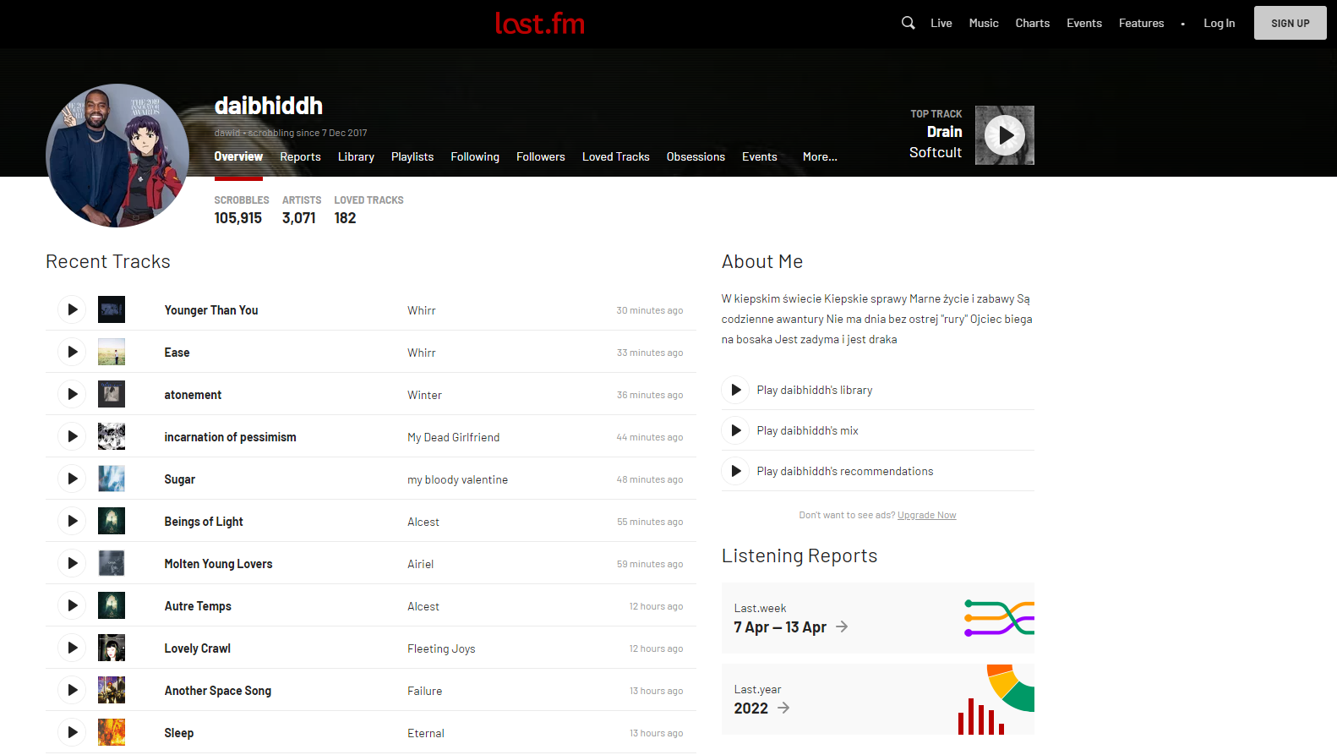

1. Serwis Rate Your Music

Rate Your Music (RYM) to platforma online, która służy jako baza danych dla wydawnictw muzycznych. Użytkownicy mają możliwość katalogowania swoich pozycji, dodawania recenzji oraz oceniania ich w oparciu o pięciogwiazdkowy system. Serwis umożliwia również tworzenie społecznościowych list przebojów, które prezentują najwyżej oceniane wydawnictwa. Wszystkie dane użytkownika są wprowadzane ręcznie w przeciwieństwie do aplikacji realizowanej w danym projekcie.

Rys 3.2 Strona główna serwisu RYM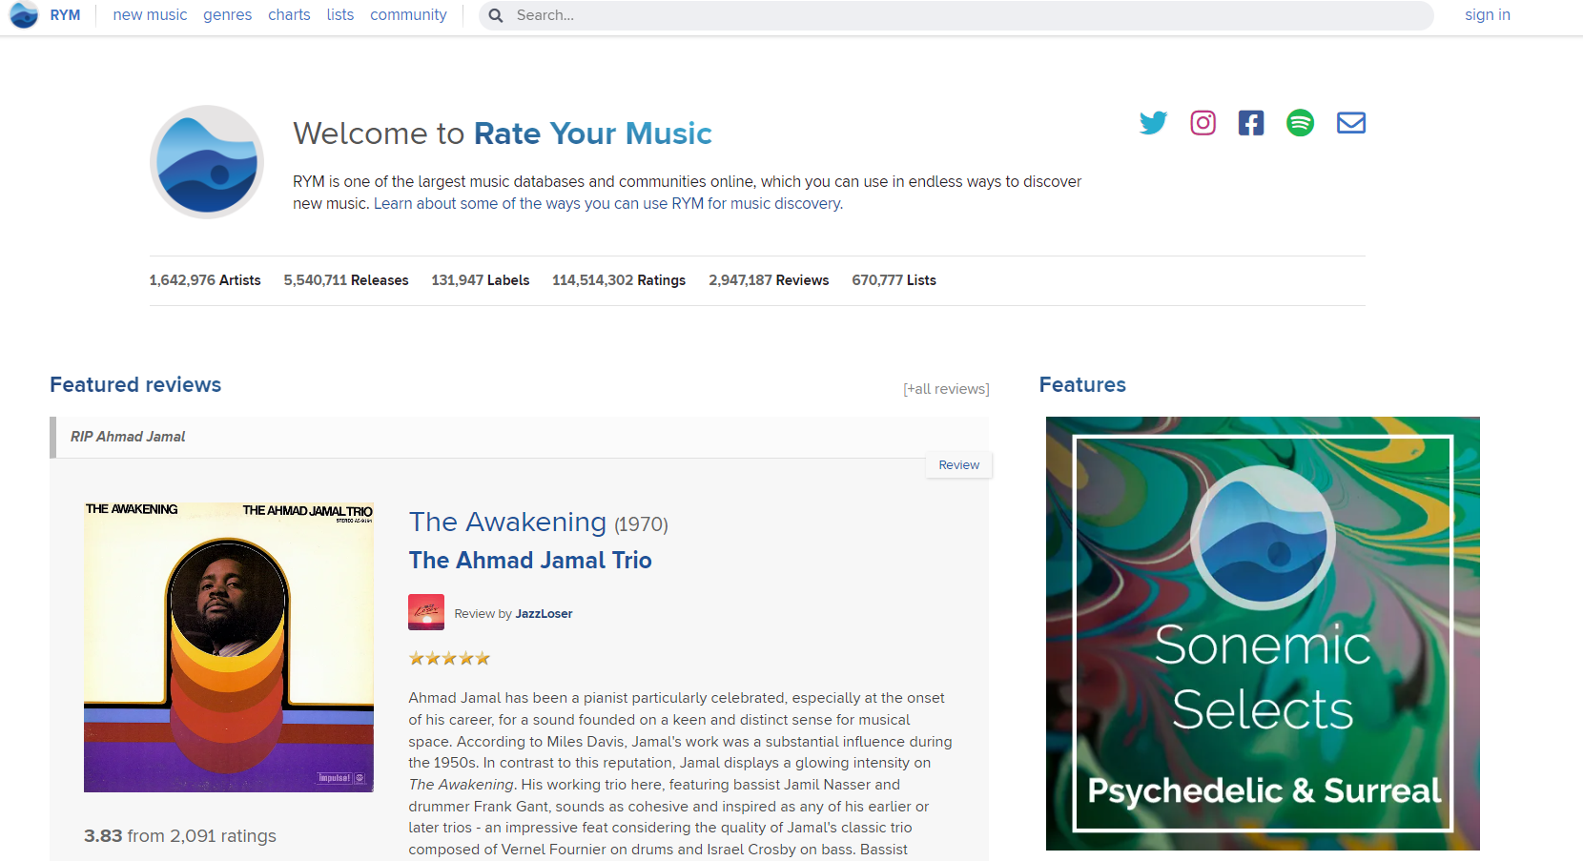

1. Serwis Tapmusic

Tapmusic to serwis do generowania kolaży na podstawie historii słuchania użytkowników platformy Last.fm. Wygenerowane kolaże stanowią popularną formę dzielenia się gustem muzycznym i opiniami na jej temat na mediach społecznościowych takich jak Facebook czy Twitter. Jest to jedynie pojedyncza usługa wykorzystująca API wyżej wymienionego serwisu Last.fm, nie posiada żadnych dodatkowych funkcjonalności.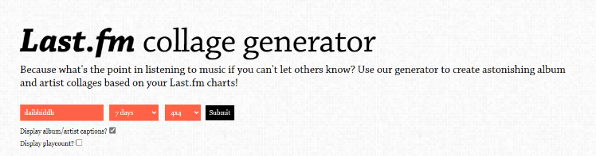

Rys 3.3 Strona główna serwisu Tapmusic

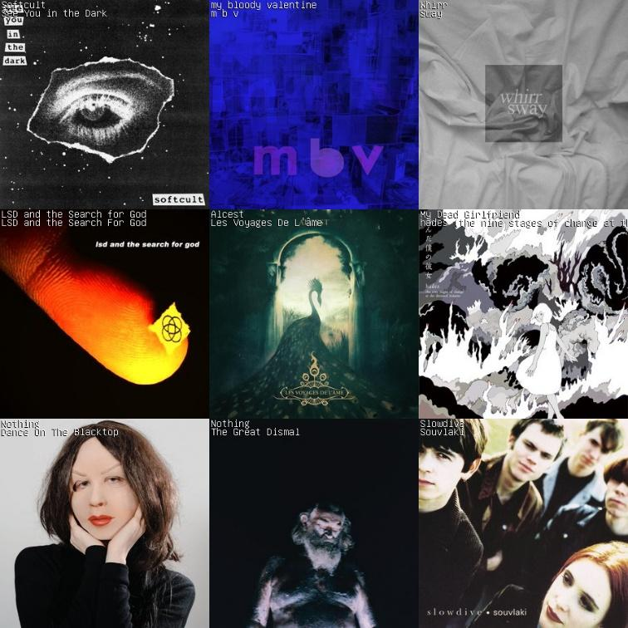

Rys 3.4 Wygenerowany kolaż z serwisu Tapmusic